อย. เตือนภัยร้ายจากไข้เลือดออก แนะวิธีกันยุงกัด
++++++++++++++++++++++
วันไข้เลือดออกอาเซียน อย. เตือนอันตรายของโรคไข้เลือดออกที่มักระบาดหนักในช่วงฤดูฝน พร้อมแนะนำการใช้ผลิตภัณฑ์ทาผิวหนังไล่ยุงอย่างถูกวิธีและปลอดภัย โดยเฉพาะในเด็กเล็ก ย้ำขอให้ปฏิบัติตามคำเตือนและคำแนะนำบนฉลากอย่างเคร่งครัด
15 มิถุนายน ของทุกปีเป็นวันไข้เลือดออกอาเซียน (Asean Dengue Day) นายแพทย์รุ่งฤทัย มวลประสิทธิ์พร รองเลขาธิการคณะกรรมการอาหารและยา เปิดเผยว่า ไข้เลือดออกยังคงเป็นโรคที่คร่าชีวิตเด็กและผู้ใหญ่ในภูมิภาคอาเซียนเป็นจำนวนมากในแต่ละปี การป้องกันตัวเองจากยุงลายซึ่งเป็นพาหะนำโรค จึงมีความสำคัญ โดยควรสวมใส่เสื้อผ้าให้มิดชิดเพื่อป้องกันยุงกัด หลีกเลี่ยงแหล่งที่มียุงชุม กำจัดแหล่งเพาะพันธุ์ลูกน้ำยุง หรือใช้ผลิตภัณฑ์ทาผิวหนังไล่ยุงที่มีประสิทธิภาพและปลอดภัย
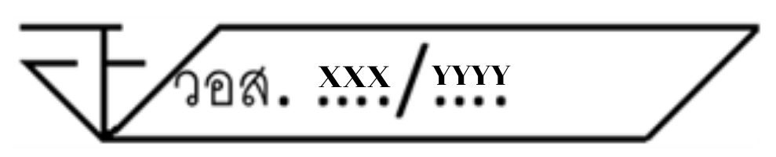
สำนักงานคณะกรรมการอาหารและยา (อย.) จึงขอแนะนำประชาชนในการเลือกซื้อผลิตภัณฑ์ทาผิวหนัง ไล่ยุง ซึ่งมักอยู่ในรูปแบบครีม โลชั่น หรือสเปรย์ แบ่งเป็น 2 แบบตามสารออกฤทธิ์ คือ (1) ชนิดที่มีสารเคมีเป็นสารออกฤทธิ์ เช่น ดีอีอีที (DEET) เอทิลบิวทิลอะซีทิลอะมิโนโพรไพโอเนต (Ethyl butylacetyl aminopropionate) และ อิคาริดิน (Icaridin) ซึ่งต้องได้รับการขึ้นทะเบียนจาก อย. ดังนั้น ต้องเลือกซื้อผลิตภัณฑ์ที่ฉลากแสดงเลขทะเบียน อย. วอส. ในกรอบเครื่องหมาย อย. และ (2) ชนิดที่มีน้ำมันตะไคร้หอม หรือ Citronella oil เป็นสารออกฤทธิ์ต้องแจ้งข้อเท็จจริงเกี่ยวกับผลิตภัณฑ์ต่อ อย. จึงควรเลือกซื้อผลิตภัณฑ์ที่ฉลากแสดงเลขที่รับแจ้ง (xxx/yyyy)
รองเลขาธิการฯ อย. กล่าวเพิ่มเติมว่า ผลิตภัณฑ์ทาผิวหนังไล่ยุง ส่วนใหญ่ห้ามใช้ในเด็กที่มีอายุต่ำกว่า 4 ปี ดังนั้น จึงควรดูข้อจำกัดของอายุเด็กในการใช้ผลิตภัณฑ์บนฉลาก ใช้เมื่อจำเป็นเท่านั้น และห้ามนำไปใช้ทาแทนแป้งหรือโลชั่นทั่วไป ก่อนใช้ควรทดสอบการแพ้ โดยการทาหรือพ่นที่บริเวณข้อพับหรือท้องแขน ถ้าไม่เกิดอาการแพ้หรือระคายเคืองจึงใช้บริเวณอื่นได้ ควรทาในปริมาณพอเหมาะ ไม่ควรทาซ้ำบ่อยเกินความจำเป็น ห้ามทาบริเวณมือเด็กเล็ก เนื่องจากเด็กอาจเอามือเข้าปากได้ และอย่าทาบริเวณเนื้อเยื่ออ่อน เช่น บริเวณใกล้ตา ริมฝีปาก เปลือกตา รักแร้ หรือทาบริเวณแผล และล้างมือทุกครั้งหลังใช้ผลิตภัณฑ์ หากผู้บริโภคพบผลิตภัณฑ์สุขภาพที่สงสัยว่า จะไม่ปลอดภัย สามารถแจ้งร้องเรียนได้ที่ สายด่วน อย.1556
**********************************************
วันที่เผยแพร่ข่าว 13 มิถุนายน 2568 ข่าวแจก 167 / ปีงบประมาณ พ.ศ. 2568

